HANDICAP CENTRUM ŠKOLA ŽIVOTA FRÝDEK-MÍSTEK, o.p.s.
Mozartova 2313, 738 01 Frýdek-Místek IČO: 01854071
tel: 558 434 126
č. ú.: 260620628/0300 ČSOB, a.s.
e-mail: skolazivota@seznam.cz, http://www.skolazivotafm.wbs.cz

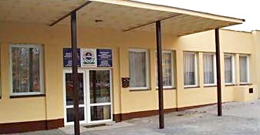
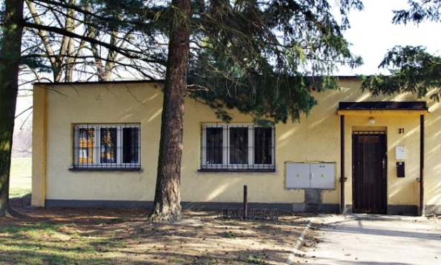

Budova A, Mozartova 2313

Budova B, 28. října 781

VÝROČNÍ ZPRÁVA ZA ROK 2021
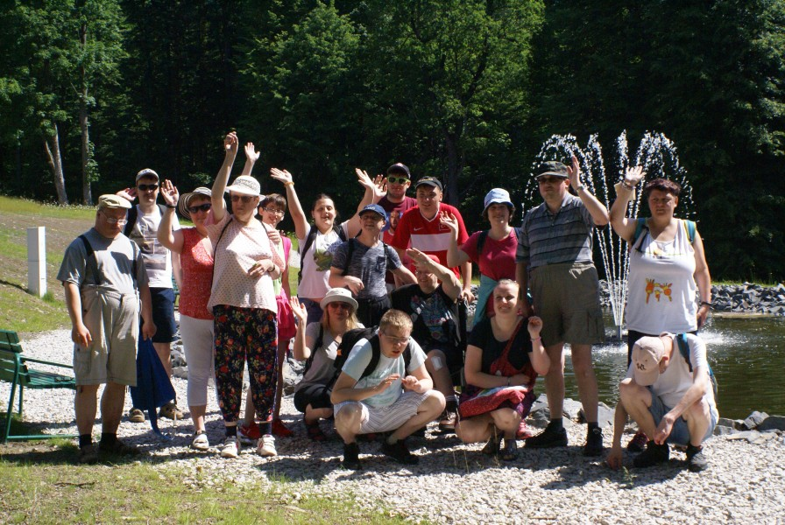
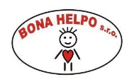

HANDICAP CENTRUM ŠKOLA ŽIVOTA FRÝDEK-MÍSTEK, o.p.s.
Mozartova 2313, 738 01 Frýdek-Místek IČO: 01854071,
tel./fax: 558 434 126,
č. ú.: 260620628/0300 ČSOB, a.s.
e-mail: skolazivota@seznam.cz, http://www.skolazivotafm.wbs.cz

Tato společnost, zapsaná v rejstříku obecně prospěšných společností, vedeného u Krajského soudu v Ostravě, oddíl 0, vložka 1199, a registrovaná Krajským úřadem Moravskoslezského kraje jako poskytovatel sociálních služeb, č. j. MSK 116122/2013, spec. značka SOC/27914/213/Hlu 553.1V10,

PŘEDKLÁDÁ

v souladu se Zákonem č. 248/1955 Sb. ve smyslu zásad zákona č. 108/2006 Sb. a Standardů kvality sociálních služeb Ministerstva práce a sociálních věcí

VÝROČNÍ ZPRÁVU ZA ROK 2021

Obsah:
- Organizační struktura
- Slovo úvodem
- Usnesení ze zasedání Správní a Dozorčí rady
- Zprávy a vyhodnocení jednotlivých pracovišť ergoterapeutických dílen
- Přehled akcí konaných v roce 2021
- Zpráva o hospodaření
- Výrok a zpráva dozorčí rady
- Finanční rozvaha realizace projektu sociálních služeb v roce 2022
- Spolupráce s ostatními organizacemi
- Zlatá listina dárců
- Závěr
- Zpráva auditora

- Organizační struktura

Chráněný trh práce
Ředitel
1 úvazek

Zástupce ředitele
0,5 úvazku
Účetní
0,75 úvazku
Sociální pracovník
Pracovník v sociálních službách

0,5 úvazku

Pracovník v sociálních službách

0,5 úvazku

Pracovník v sociálních službách

1 úvazek

Pracovník v sociálních službách

1 úvazek

Pracovník v sociálních službách

1 úvazek

Zakladatelé
Dozorčí rada
Správní rada
0,5 úvazku

Ředitel: Antonín Žáček
Zástupce ředitele: Květa Chýlková
Účetní: Ing. Marie Juhosová
Sociální pracovník: Bc. Jana Španihelová
Pracovníci v sociálních službách: Květa Chýlková, Kateřina Mališová,
Bc. Jana Španihelová, Danuše Vaňková,
Vladimír Vojkovský
Pracovnice úklidu: Dana Sušková, Alena Somrová

- Slovo úvodem

Handicap centrum Škola života Frýdek – Místek, o.p.s., které poskytuje sociální službu již 30 let od roku 1991, navštěvovalo v roce 2021 celkem 24 klientů z Frýdku – Místku a okolních měst a vesnic. O tyto se staralo 8 zaměstnanců v dílnách kreativních, tkalcovské, keramické, jakožto i v hodinách muzikoterapie, pohybové výchovy či v komunitním kruhu.
Díky přetrvávající covidové pandemii jsme museli některé naše tradiční akce buďto přeložit či omezit nebo úplně zrušit (Zimní hry, Olympiáda, Společenský večírek-ples).
Na chráněném trhu práce bylo zaměstnáno v roce 2021 14 pracovníků. Ti se zabývali výrobou drobných upomínkových předmětů.
Velký dík za podporu, pomoc a dobrou spolupráci patří Moravskoslezskému kraji, Statutárnímu městu Frýdek – Místek, městu Frýdlant nad Ostravicí, obcím Soběšovice, Fryčovice, Metylovice, Ostravice, Mistrovice, Nýdek, společnostem Bona Helpo s.r.o., SPMP v ČR, z.s., všem sponzorům, partnerům a příznivcům, kteří nám pomáhají v naší činnosti, zkrátka těm, bez kterých by realizace námi poskytovaných sociálních služeb nebyla možná.

Antonín Žáček
ředitel Handicap centra Škola života Frýdek-Místek, o.p.s.

- Zasedání Správní a Dozorčí rady v roce 2021

V roce 2021 zasedala Správní a Dozorčí rada v důsledku koronavirové situace pouze jednou, a to na společném zasedání dne 22.6.2021.
Zasedání se jako hosté zúčastnili kromě členů obou rad také ředitel Handicap centra pan Antonín Žáček a účetní organizace Ing. Marie Juhosová.
Hlavním bodem programu bylo projednání a schválení Výroční zprávy Handicap centra Škola života Frýdek-Místek, o.p.s. za rok 2020. Tato byla schválena jednohlasně – viz podrobnosti v založeném zápisu ze schůze.

Za Správní radu: Za Dozorčí radu:

Günther Kuboň Mgr. Vlasta Slováčková
Mgr. Petra Ocelková Mgr. Petra Vokounová
Mgr. Gabriela Morongová Jana Kovaříková

4. Zprávy a vyhodnocení jednotlivých pracovišť ergoterapeutických dílen

Sociální služba je realizována ve dvou bezbariérových budovách, Mozartova 2313 a 28. října 781 Frýdek-Místek. Součástí poskytovaných služeb jsou i ergoterapeutické dílny. O jejich činnosti se dočtete níže.

Kreativní dílna I.

Koronavirová pandemie bohužel poznamenala v roce 2021 i provoz stacionáře a veškeré činnosti, které za normálních podmínek všem uživatelům sociálních služeb nabízíme.
O to více jsme se soustředili na rozvoj v oblasti drátování. Jde o techniku, při které se rozvíjí jak manuální zručnost, tak fantazie. Během roku se povedlo z řad uživatelů sociálních služeb zaučit pár již zkušených dráteníků, kteří jsou schopni pracovat s formami zcela samostatně. Všichni jsou schopni drátované výrobky dekorovat korálky, zde mají zcela volnou ruku při výběru barevných kombinací a tvarů. O naše výrobky byl velký zájem, což všechny uživatele sociálních služeb opravdu těší.
Poprvé si naši uživatelé sociálních služeb vyzkoušeli malbu akrylovými barvami na plátno. Hotová díla jsme kombinovali právě s drátováním.
V roce 2021 jsme se hodně zaměřovali i na enviromentální výchovu a hodně tvořili z přírodnin. Učili jsme se na procházkách správně dívat, poznávat v parcích a kolem řeky rostliny, keře, stromy a používat ke tvoření přírodní materiály, které jsou všude kolem nás.
Po roce se mohla uskutečnit výstava ZŠ Paskov v areálu zámku v Paskově na téma Zvířecí říše. Zde jsme byli přizváni ke spolupráci a mohli jsme prezentovat svá výtvarná díla na zadané téma i ukázat návštěvníkům, co ve všech našich dílnách vzniká. Pan starosta nás osobně celou výstavou a areálem zámku provedl. Moc za tuto příležitost děkujeme.
Oslovil nás také Obecní úřad obce Sudoměř a požádal o pár kreseb historických pamětihodností obce.
V rámci dalších činností v kreativní dílně jsme opět vyráběli přání – pro obec Krásná s velikonoční tématikou, pro obec Staříč vánoční.
Po loňských zkušenostech jsme opět uspořádali předvánoční prodejní výstavu v prostorách budovy B, kde byly prezentovány výrobky všech dílen stacionáře. Zúčastnili jsme se vánočního jarmarku v prostorách automobilky Hyundai v Nošovicích.
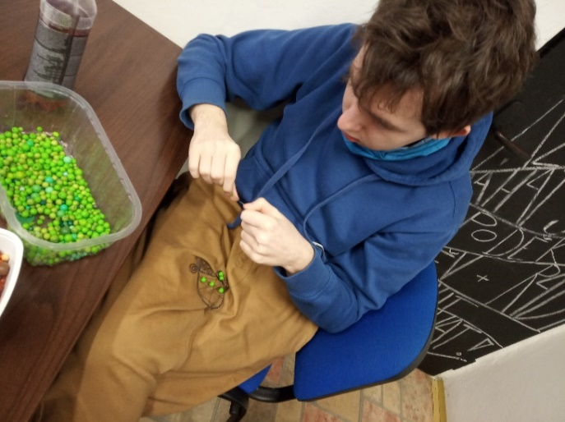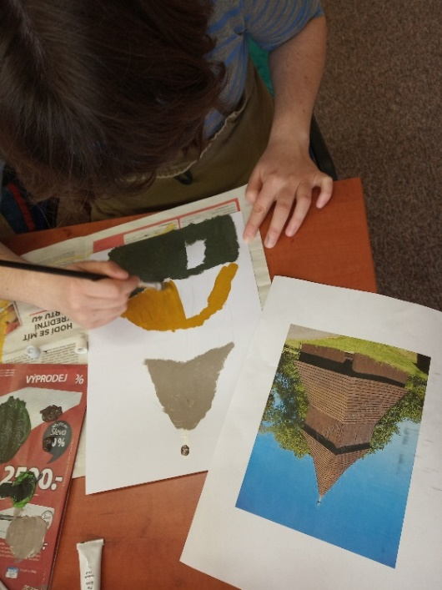

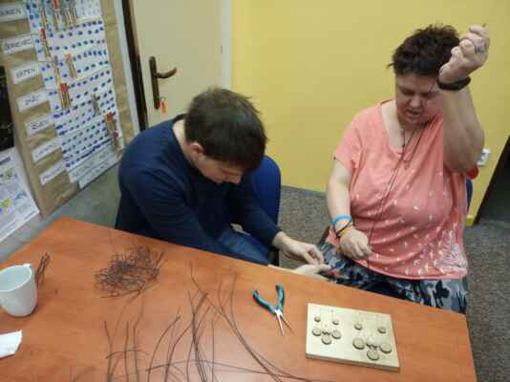
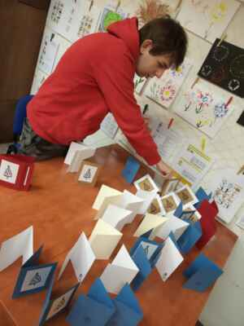

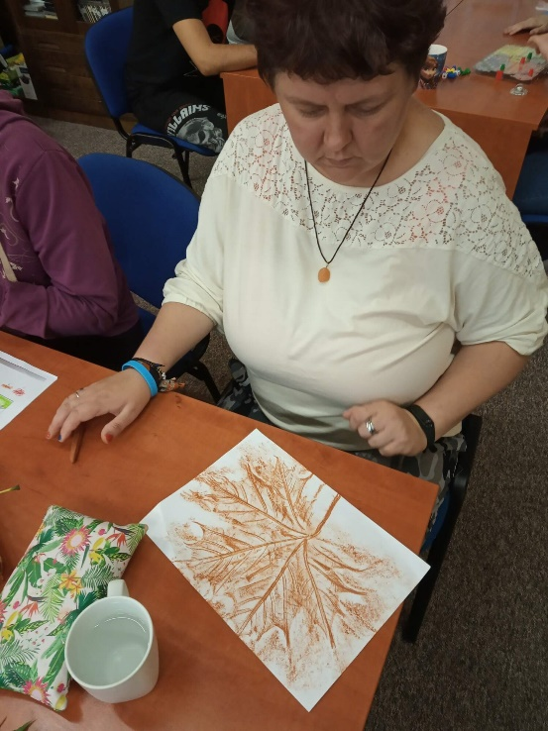
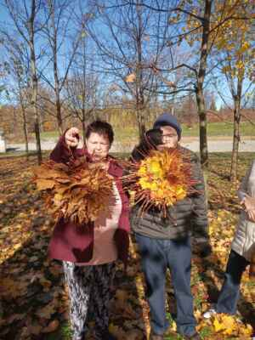

Danuše Vaňková

Komunitní kruhy

Pondělní komunitní kruhy jsou již nedílnou součástí nabídky činností, které ve stacionáři nabízíme a uživatelé sociálních služeb mnohdy přichází s tématy k řešení sami.
Bez problémů se všichni řídí pravidly kruhu:
- jsme si všichni rovni
- cokoli se v kruhu řekne, zůstane v kruhu
- mluví jen ten, kdo má mluvící předmět

Tím si navzájem vyjadřujeme úctu, učíme se druhým naslouchat a respektovat se.

Komunitní kruh využíváme k řešení mnoha záležitostí – ať už to jsou problémy, které nás jako celek nebo individuálně trápí, k nácvikům modelových situací, které neumíme sami řešit, k uvědomění si, co je v životě opravdu důležité a k tréninku pozitivního myšlení. Mnohdy povídání v kruhu vyřešilo doutnající neshody nebo nevhodné chování.
Povídáme si také o tradicích, svátcích, vzpomínáme na naše rodinné zážitky a prožitky a formou her řešíme složitější vztahové situace. Vždy končíme pozitivně. Mohu říci, že po roce jsou komunitní kruhy hodně oblíbenou činností.
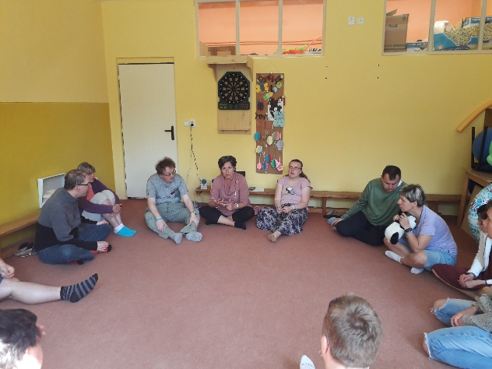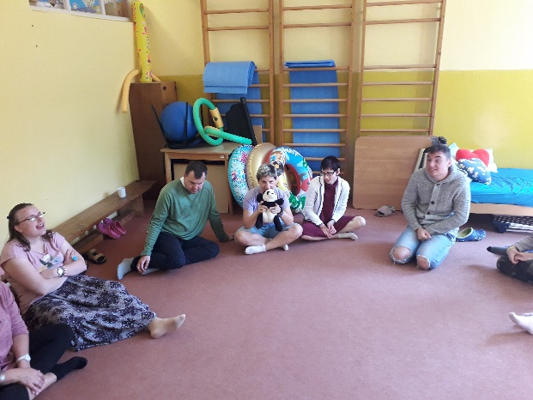

Danuše Vaňková

Kreativní dílna II.

pletení košíků, práce s jutou, výroba svíček, mýdel a výroba drobných věcí z keramiky
V roce 2021 i jako předešlé roky nabízí kreativní dílna II. uživatelům sociálních služeb zúčastňovat se pracovní činnosti, zdokonalovat své dovednosti, jemnou a hrubou motoriku a rozvíjet vlastní schopnosti a zapojit vlastní fantazii.
Pracovní činnost, kterou uživatelé v této dílně dělají, je zaměřena na jejich mentálních schopnostech, proto jsou techniky vybírány tak aby jejich minimální účast byla alespoň 50%, u některých klientů je účast větší, u některých menší. Při každé činnosti dodržuji individuální přístup ke každému uživateli sociálních služeb a k jeho schopnostem.
V kreativní dílně II jsme celý rok pokračovali v opakovaní naučených technik pletení a postupném rozvíjení dalších způsobů pletení košíků, tácků, či různých zvířátek nebo závěsných zvonečků na dveře či okna. Dále jsme se věnovali práci s jinými materiály jako je například juta, kterou jsme použili k výrobě závěsných vánočních ozdob (srdíčka, hvězdičky, andělé). Také jsme použili různé láhve, které jsme omotávali provázkem, vlnou a zdobili krajkou a kuličkami. Oblíbenou činnosti se stala výroba velikonočních vajíček, na tuto techniku byla opět použita různě barevná vlna.
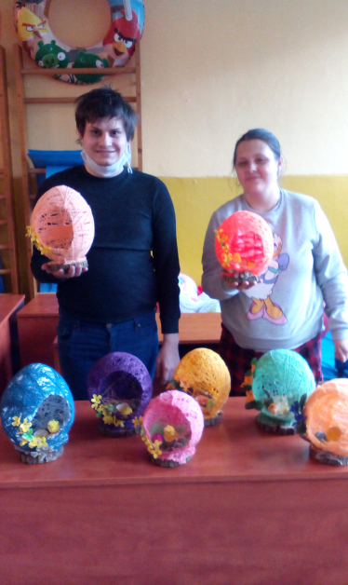
V této kreativní dílně také pokračujeme v odlévání svíček a mýdel. I tady platí individuální přístup ke každému uživateli sociálních služeb, jeho potřebám a mentálním schopnostem. Uživatelé sociálních služeb se při výrobě mýdel nebo svíček učí co největší samostatnosti. Práce při odlévání je výborným prostředkem k procvičování jemné motoriky, ale také rozvíjí fantazii, estetické vnímaní např. při výběru forem, na jaro kytičky k nim jarní vůně jako růže, meduňka, a naopak na zimu vločky, zvonečky a k nim příslušná vůně jako skořice, vánoční sen. Jako předešlé roky i letos hlavním materiálem pro výrobu mýdel byl glycerín nebo glycerinová hmota s kozím mlékem. Základní hmota má léčebné účinky, obsahuje vysoký podíl vitamínů, minerálních látek a máselných tuků. Zvýšený obsah glycerínu má velmi vysokou pěnivost a dobrou hydratační schopnost. Tuto hmotu uživatelé odlévali do nových silikonových forem v různých tvarech jako jsou kytičky, srdíčka, vločky nebo psí tlapky.
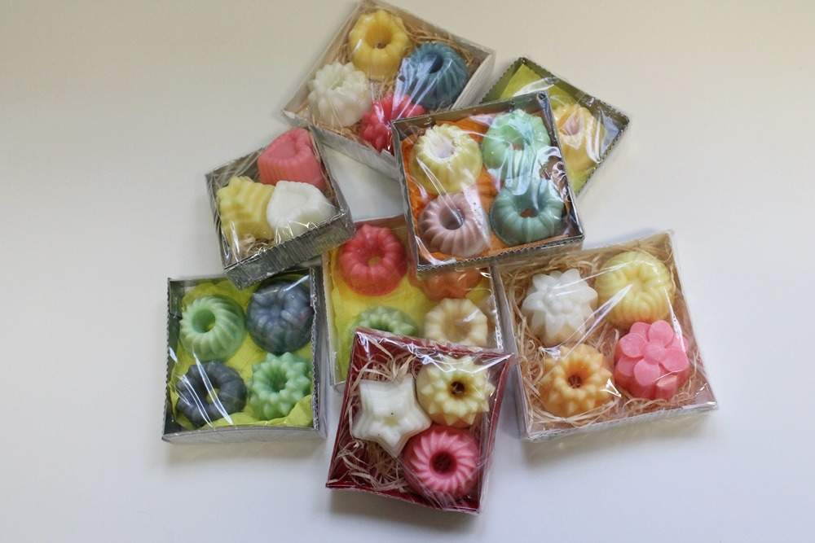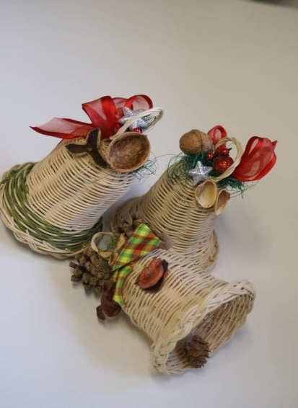
Další oblíbenou činností uživatelů je výroba svíček. Výrobním materiálem je maďarský parafin, který se vyznačuje velmi vysokou kvalitou s minimálním obsahem oleje. Je dodáván v pecičkách, které jsou příjemné na ruce. Tyto uživatelé sypou do skleniček nebo forem, které následně prolévají barevným parafínem. Druhým oblíbeným materiálem pro výrobu svíček je palmový krystalický vosk, který vytváří na povrchu svíčky krásný krystalický efekt. I tady je dodržován individuální přístup ke každému uživateli sociálních služeb a jeho potřebám, mentálním schopnostem. Tato pracovní činnost je důležitá pro procvičování jemné motoriky, ale také rozvíjí fantazii a estetické vnímaní barev.

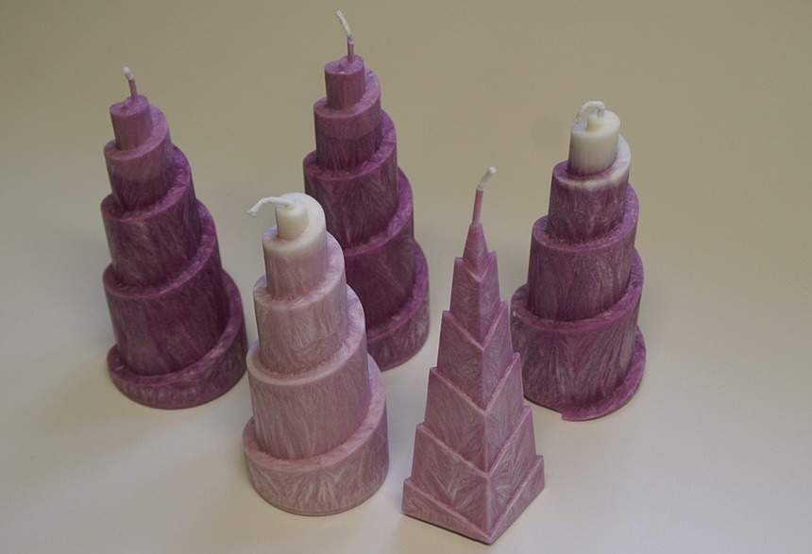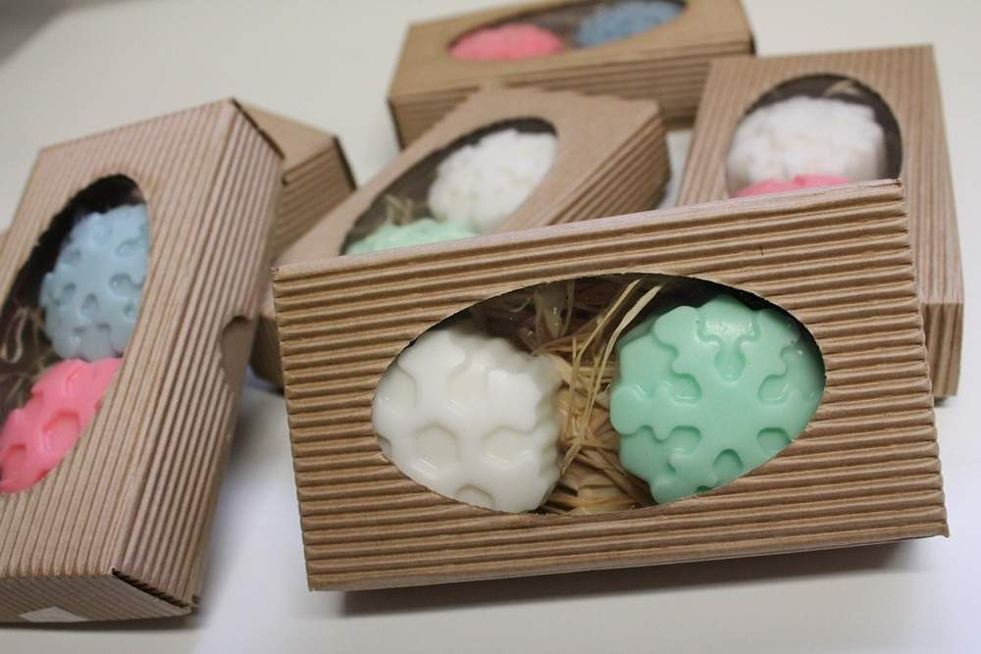

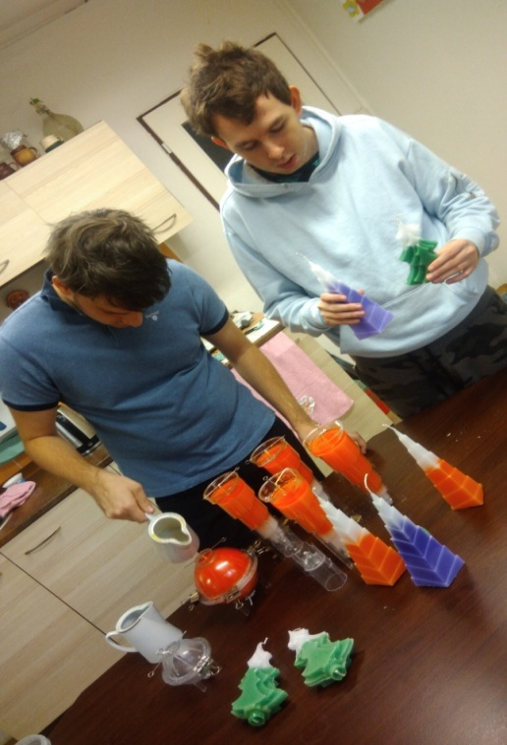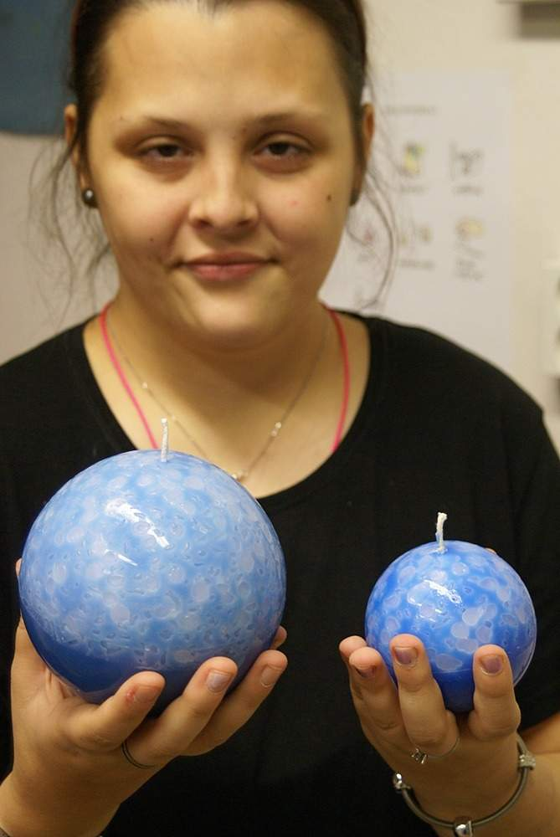

V kreativní dílně II. také pokračujeme ve výrobě drobné keramiky, jako jsou tácky pod svíčky různých tvarů a velikostí nebo ve výrobě různých vánočních a velikonočních zápichů. Novinkou je výroba keramických andělů a srdíček, které jsou doplněny provázkem nebo drátkem na pověšení.

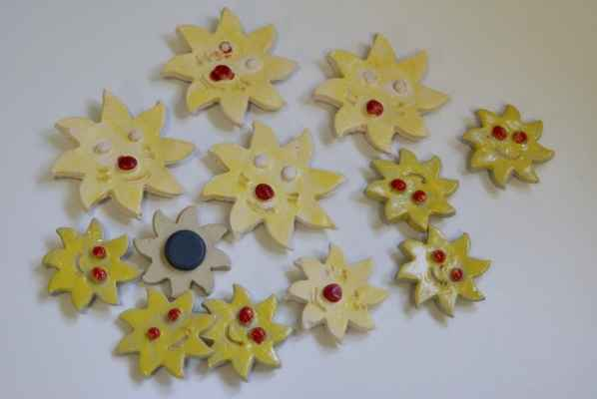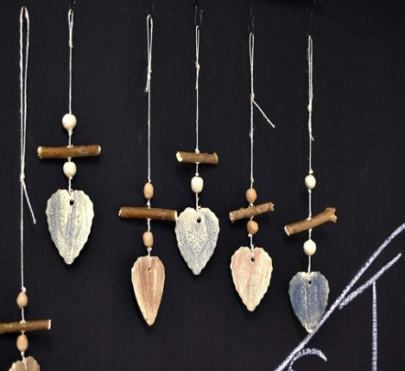

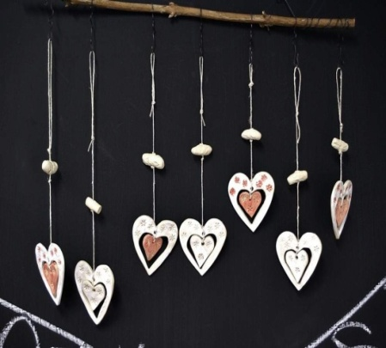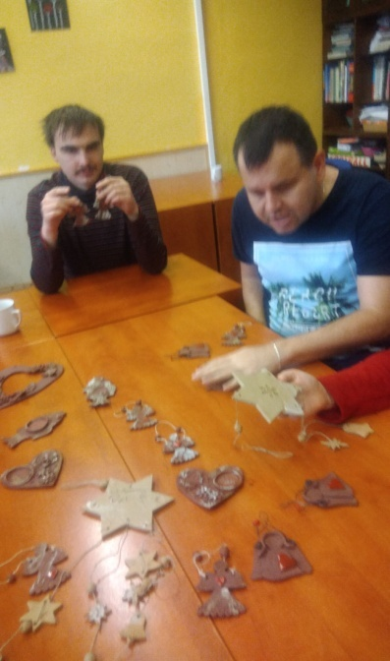
Uživatelé sociálních služeb své výrobky v loňském roce nemohli prezentovat na žádných akcích, na kterých byli zvyklí, důvodem byla špatná Covidová situace, která nám nedovolila, aby tyto akce mohly proběhnout. Jedinou prezencí o činnosti uživatelů v dílně je fotodokumentace na webových stránkách stacionáře.
Uživatelé sociálních služeb pravidelně každé úterý v rámci pracovní činnosti pod dohledem pracovníků v sociálních službách pečou moučníky např. bábovky, buchty na plech, jablečné záviny, makové buchty nebo perníky, ale také velikonoční beránky. Tyto pečené moučníky jsou použity ke svačince. Zmíněná aktivita je velice oblíbená a slouží k rozvíjení sebeobslužnosti uživatelů.
Bc. Jana Španihelová
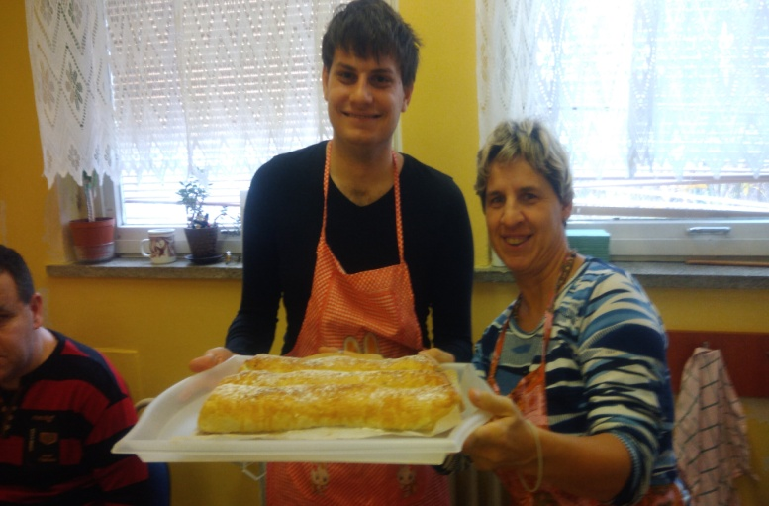
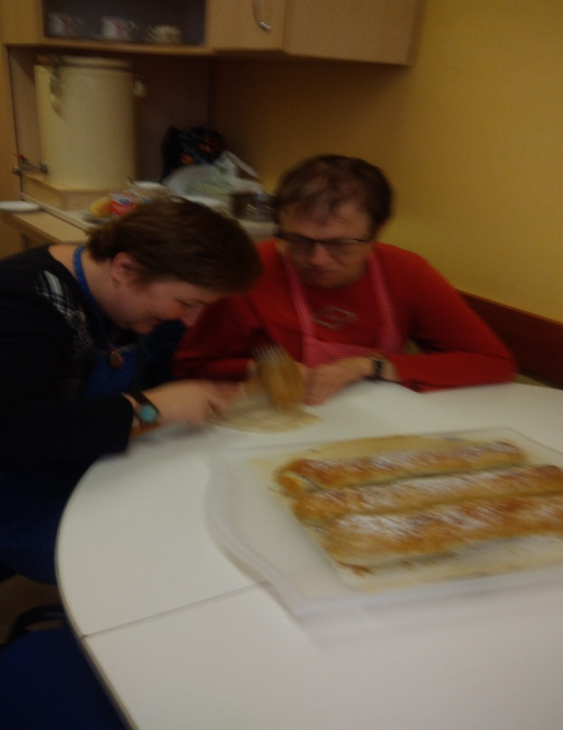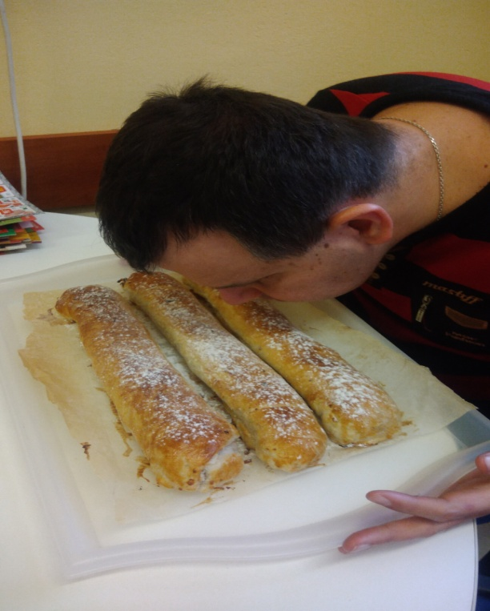

Kreativní dílna III.

V kreativní dílně lll. se snažíme s uživateli pracovat na výrobcích, které je baví vyrábět a líbí se jim. Pracujeme s různými materiály: vatelínem, sušenou levandulí, šiškami, látkami, bavlnkami, vlnou, přírodními materiály, barvami na sklo a barvami na textil.
Výroba čepiček z vlny uživatele velmi baví, a proto čepičky nadále vyrábíme. Čepičky jsme použili při výrobě panáčků ze šišek, sněhuláků a legračních velikonočních vajíček. Také nadále malujeme různé obrázky na plexisklo a malujeme různé motivy na přírodní tašky textilními barvami. Tašky se dají prát na 40°C a žehlit po rubu. Na vánoční svátky jsme vyrobili také přáníčka dle fantazie klientů. Malujeme temperovými a vodovými barvami, foukacími fixy, pastelkami a suchými pastely. Ti zručnější si opakují přišívání knoflíků, vyšívají, stříhají nůžkami a lepí tuhými a tekutými lepidly.
Uživatelé se také podílejí nejen na výzdobě hlavních dveří stacionáře, ale také vnitřních prostor a dílen.
Naši nevidomí klienti jsou velice šikovní a velmi rádi pracují s vatelínem, který trhají na menší kousky, kterým plní pytlíčky z látky.
Každou středu vaří skupinky uživatelů meníčko, na kterém se všichni na začátku měsíce domlouváme. Vaření probíhá v budově A, v naší nově vybavené kuchyni. Uživatelé jsou velice šikovní a na vaření se hlavně moc těší. Zapojují se do loupání cibule, česneku, škrábou brambory a kořenovou zeleninu. Zatím se nám vše povedlo a nepřipálilo.
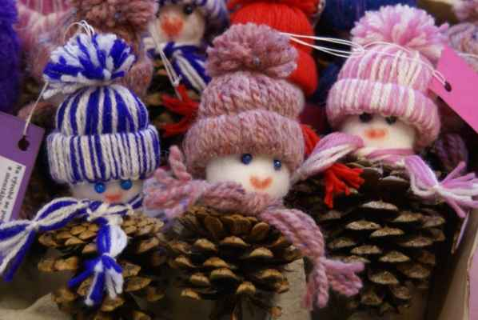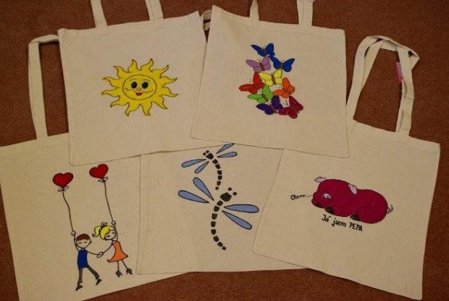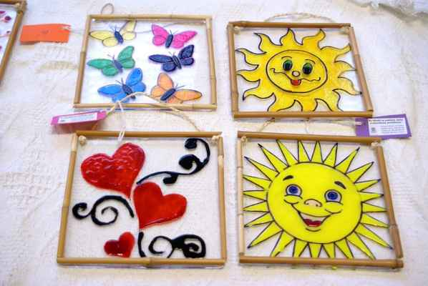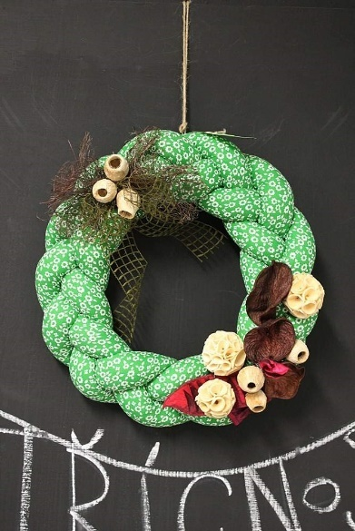
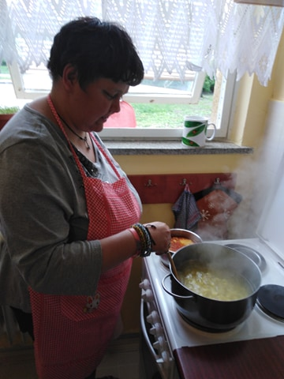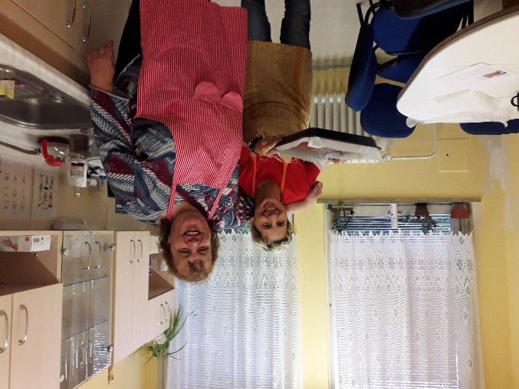
Kateřina Mališová.

Keramická dílna

V keramické dílně se pracovalo 3 až 4krát týdně. Klienti se nadále v rámci svých možností zdokonalovali v jednotlivých fázích ruční výroby keramiky.
S pomocí je většina z nich schopná odlévat hlínu do forem. Nejobtížnější je pro ně glazování.
Vyráběli jsme hrnky, čajové konvice, štamprle, vázy, korbele, čísla popisná na domy, dózy na med a cukr, vánoční zvonky, pokladničky.
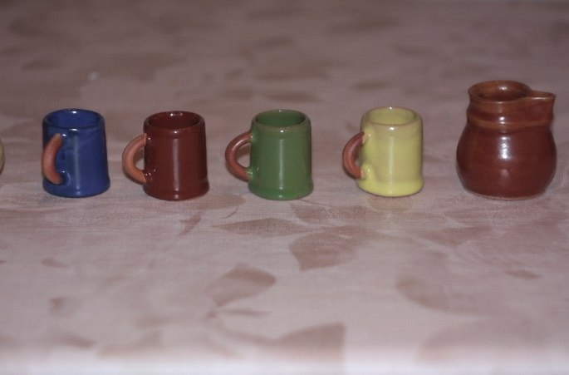

Veškeré prodejní výstavy a trhy, kterých jsme se pravidelně zúčastňovali, byly však důsledkem pandemie zrušeny, takže prodej výrobků byl minimální.
Navštívili jsme pouze vánoční trh v areálu automobilky Hyundai a uspořádali jsme prodejní výstavku pro rodiče našich klientů ve škole.
Hodně výrobků se použilo formou darů pro naše sponzory. Na objednávku se vyrobilo 20 váz pro Včelařské muzeum v Chlebovicích.

Vladimír Vojkovský

Tkalcovská dílna

Pracovní činnost probíhala po celý rok také v dílně tkalcovské. Každou středu se do práce zapojuje jedna ze skupin našich klientů. Dle svých schopností se podílí na jednotlivých fázích výroby koberců. Tato spočívá v prvopočátku ve stříhání a trhání kusů látek na zhruba centimetrové pruhy. Následně je potřeba proužky očistit od zbytků nití a vytvořit z nich klubíčka, dle jednotlivých barev. Tento meziprodukt je používán ve dvou typech stavů s řidším výpletem pro konečné tkaní jednotlivých kusů. Každá etapa výroby koberců je velmi dobrou činností pro rozvoj jemné motoriky a upevňování základních pracovních návyků našich klientů.

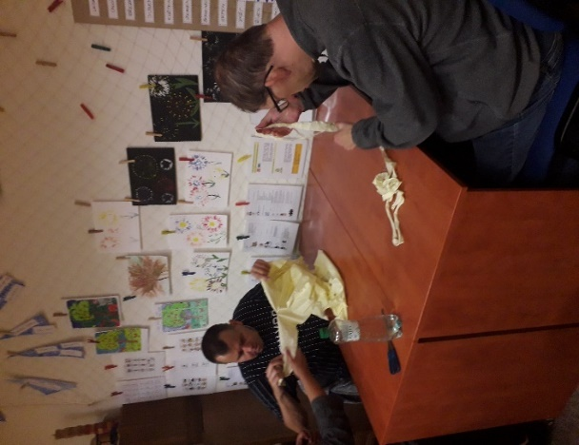
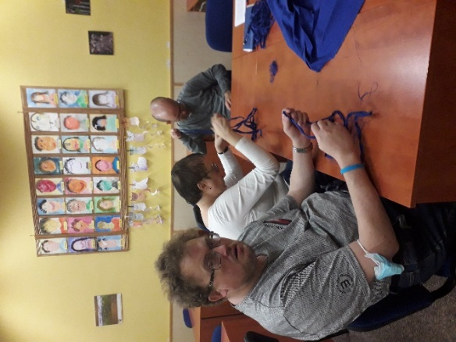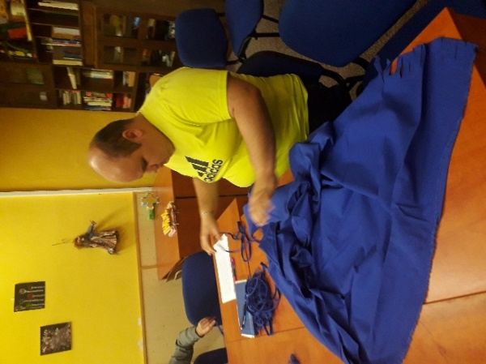

Květa Chýlková

Bazén

Od října jsme opět každý pátek pravidelně navštěvovali bazén v areálu KOTELNA ve Frýdlantě n/O.
V bazénu si klienti zaplavali a poté se vyhřáli ve vířivce, kde se celkově zrelaxovali.
Tato akce se těší velké oblibě u všech klientů a je vždy příjemnou tečkou za celým týdnem.
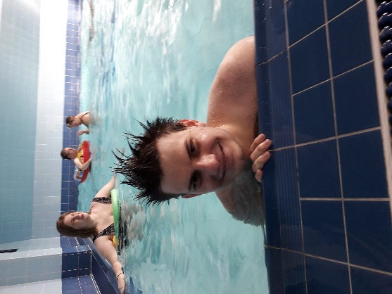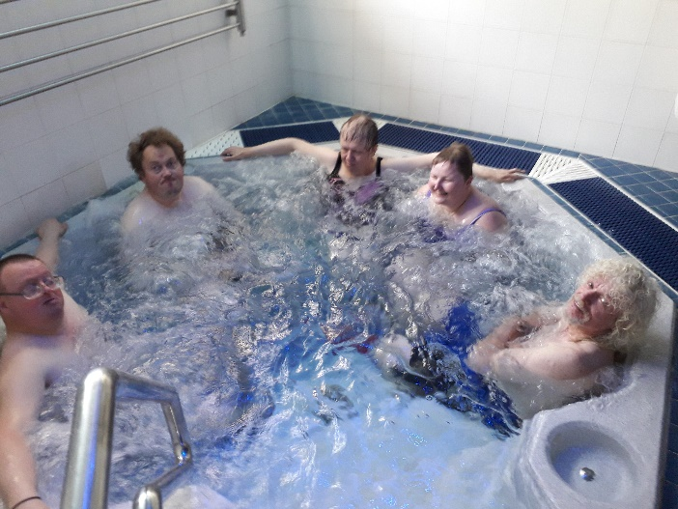

5. Přehled akcí konaných v roce 2021

Č E R V E N
- Klubové posezení – smažení vaječiny v areálu restaurace U splavu
- Rekondiční pobyt Chata Dukla na Čeladné
- Výlety – Zámek Paskov
Hukvaldy – procházka oborou
Skokanské můstky v Kozlovicích
Přehrada Baška

S R P E N
- Ráj dřevěných soch Ostravice
- Stará Ves nad Ondřejnicí – Výstava historických kočárků
- Komentovaná prohlídka kostela sv. Jakuba ve Frýdku-Místku
- Chlebovice – Dům včelařů – opékání párků
- Komentovaná prohlídka Baziliky Navštívení Panny Marie ve Frýdku-Místku
- Výlet na Radhošť
- Procházka kolem přehrady Olešná
- Kino Vlast FM – představení Mazal a tajemství lesa
- Brigáda Dům včelařů Chlebovice

Z Á Ř Í
- Kino Vlast FM – filmové představení Gump, pes, který naučil lidi žít
- Sportovní olympiáda v lehké atletice

Ř Í J E N
- Účast na bowlingovém turnaji v Bruntále
- Plavání v relaxačním centru Kotelna ve Frýdlantě nad Ostravicí – 3x

L I S T O P A D
- Jarmark Staříč – prezentace výrobků klientů zařízení
- Před mikulášské posezení v domě včelařů v Chlebovicích
- Jarmark Hyundai – prezentace výrobků klientů zařízení
- Plavání v relaxačním centru Kotelna ve Frýdlantě nad Ostravicí – 3x

P R O S I N E C
- Mikulášská prodejní výstavka výrobků v rámci zařízení
- Předvánoční prezentace výrobků klientů v rámci zařízení
- Zimní sportovní hry na Morávce
- Adventní procházka městem FM
- Plavání v relaxačním centru Kotelna Frýdlant-2x + závěrečné posezení
- Vánoční posezení ve Škole života

Zimní hry na Morávce 2021
I přes špatnou covidovou situaci, která ovlivnila veškeré dění jak v zemi, tak i v našem zařízení, jsme se rozhodli uspořádat zimní sportovní hry. Vzhledem k nutnosti dodržení všech hygienický pravidel proti šíření nemoci byla tato situace znát na malé účasti uživatelů jiných zařízení, kteří jiné roky rádi tuto akci v hojném počtu navštěvovali.
Letošní zimní hry proběhly na oblíbeném a všem už známém místě na Morávce, v krásném a malebném prostředí Beskyd v penzionu „U Přehrady“. Jedná se o tradiční zimní hry, které už tradičně pořádá zařízení Handicap centrum Škola života, v pořadí už XVIII. ročník.
Zimních sportovních her se zúčastnili lidé s mentálním postižením a kombinovanými vadami, přičemž uživatelé z jiných zařízení měli možnost si vyzkoušet a předvést své schopnosti a fyzickou kondici na běžkách.

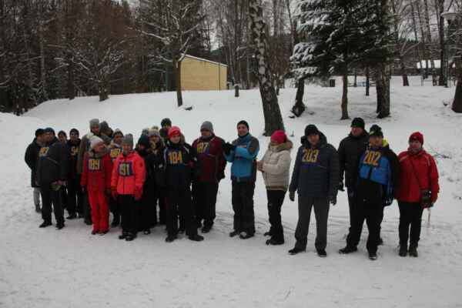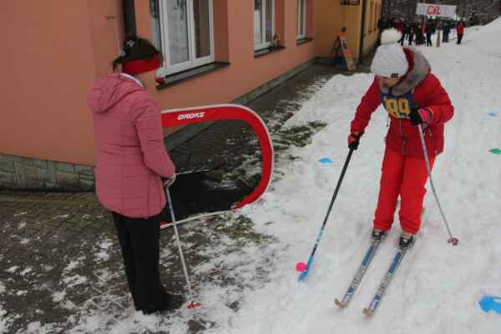
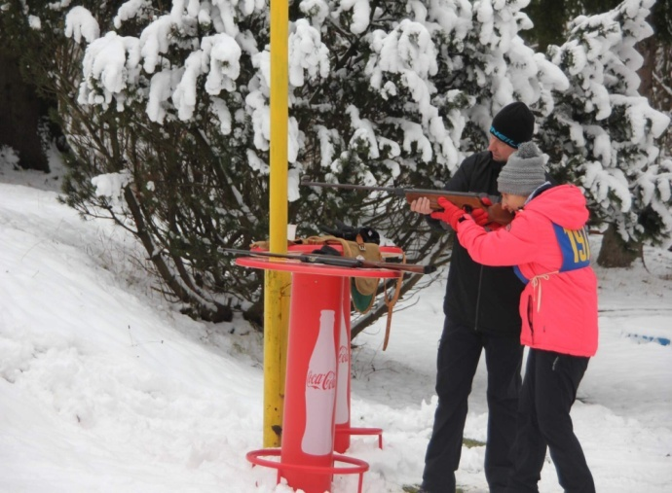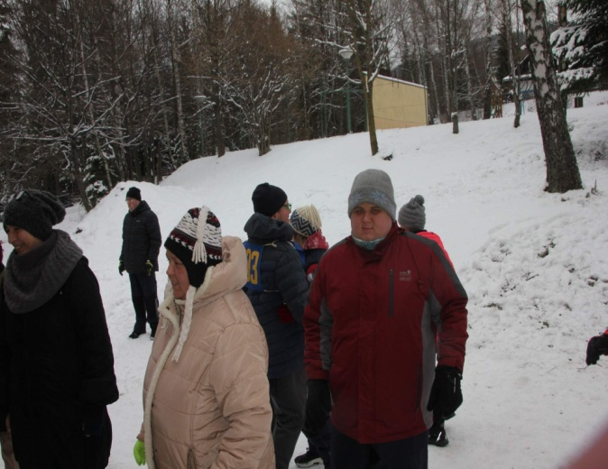
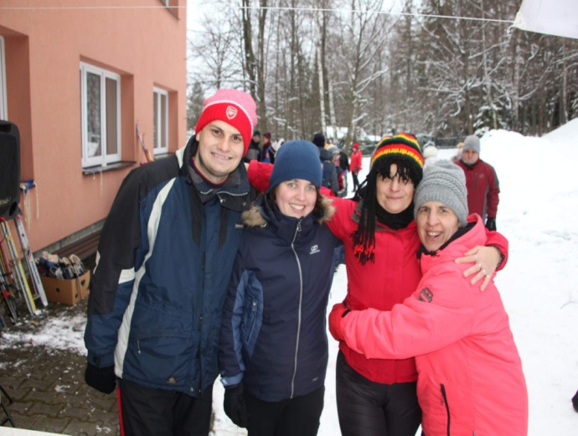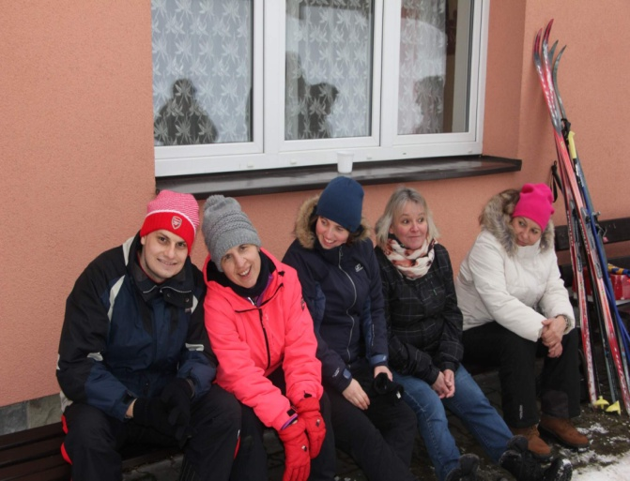
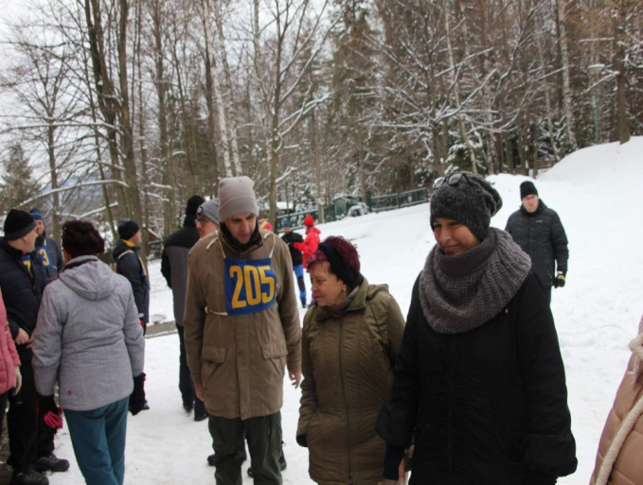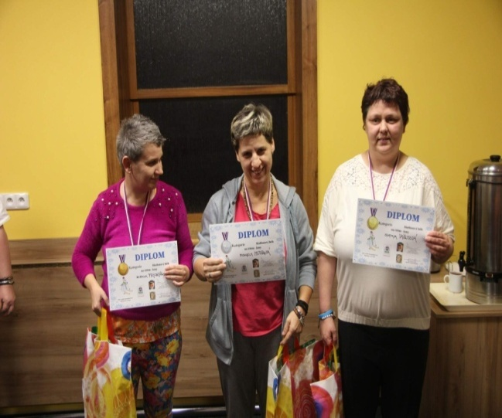
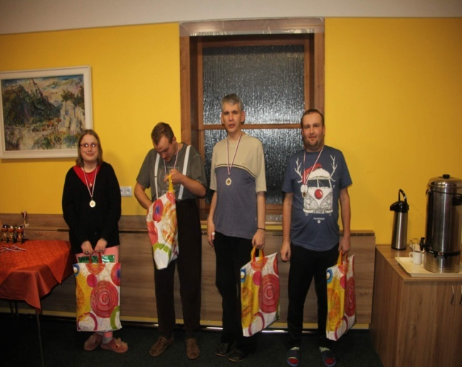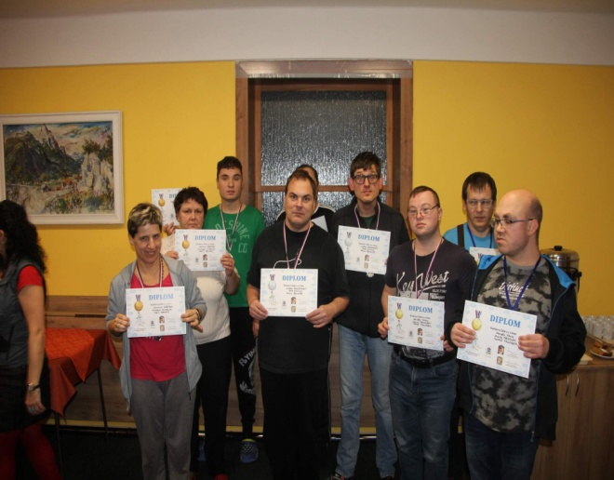
Bc. Jana Španihelová

Rehabilitační pobyt Čeladná

Nedílnou součástí aktivit, které jsou vázány k naší společnosti, je i každoroční rehabilitační pobyt. Po dobrých zkušenostech z minulých let už ani nehledáme nová místa pro jeho konání. O zajištění prosíme naše známé kamarády na Chatě Dukla na západním úbočí hory Smrk.
V termínu od 14. do 18.června jsme tady vycestovali se všemi zájemci o týdenní pobyt v malebném prostředí beskydských hor, na místě, kde opravdu doslova dávají lišky dobou noc.
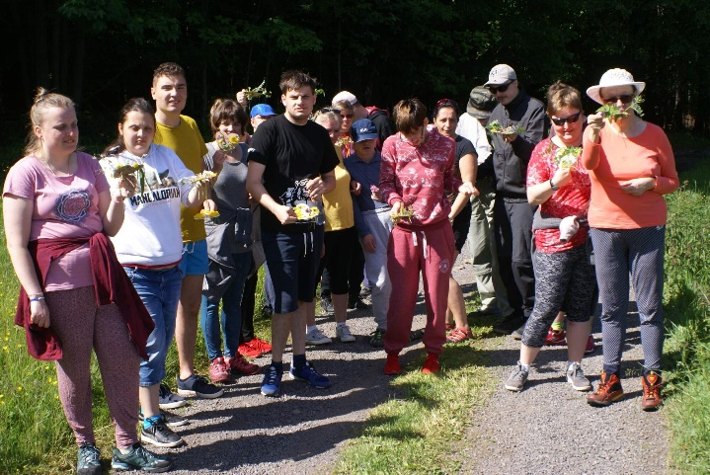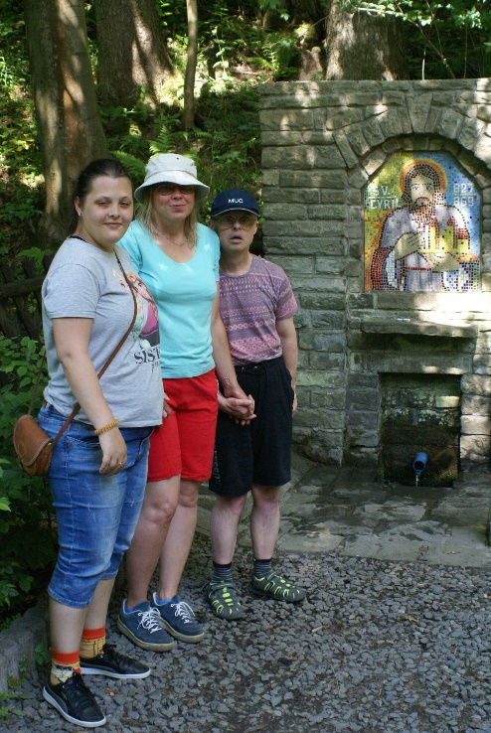
Do programu byly jako každý rok zakomponovány procházky po okolí, opět jsme zdolali vrchol hory Ondřejník, vyšlápli pod Stolovou, schladili znavené údy v horských studánkách a zrehabilitovali ve sportovním centru Kotelna ve Frýdlantě nad Ostravicí.
V areálu rehabilitačních lázní na Čeladné jsme nevynechali návštěvů zdejší cukrárny se spoustou místních dobrot, u chaty jsme opekli špekáčky, v lese ochutnali první jahody a borůvky. Jeden z večerů nám zprestřili muzikanti Sedl bandu, takže došlo i na taneční zábavu a trénink našich hlasivek.
Moc hezky jsme se měli !!!
Opět velký dík majitelům chaty za dokonalý servis a hýčkání!
Květa Chýlková
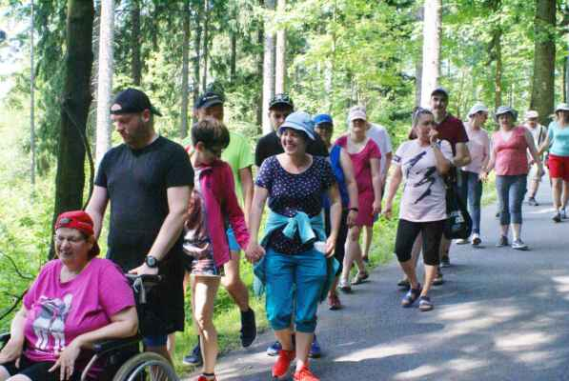
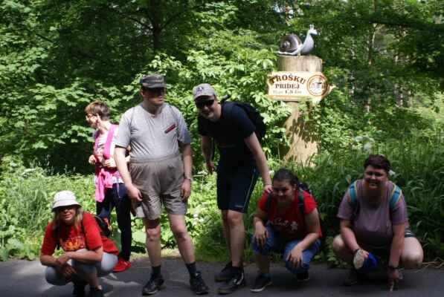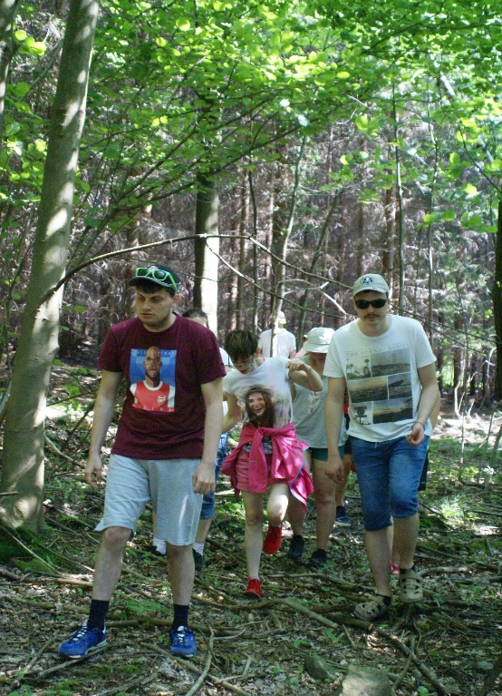
Květa Chýlková

24.ročník mezinárodní Olympiády v lehké atletice
Další ročník této oblíbené akce proběhl ve dnech 23. a 24.září 2021. Opět jsme si mohli po nucené covidové přestávce tento rok zasportovat a zasoutěžit.
První den se všichni účastníci a sportovci sešli na H-Resortu v Kunčicích pod Ondřejníkem v krásném prostředí s nádherným výhledem na okolní kopce Beskyd. Strávili jsme tam den plný soutěží, tance a dobré nálady. Ubytovaní jsme byli ve stylových dřevěných chatkách.
Druhý den jsme se přesunuli v ranních hodinách na stadión TJ Slezan Frýdek-Místek.
Závodníci po slavnostním zahájení soutěžili v tradičních disciplínách: běhu na 50 m, hodu kriketovým míčkem, skoku do dálky, běhu na 400 m, štafetovém běhu a přetahováním lanem mezi družstvy.
Naše družstvo A se umístilo na skvělém 3.místě. Dále se umístila na 3.místě naše uživatelka Mudrová Michaela ve skoku do dálky a Velička Jiří skončil na krásném 2.místě v hodu kriketovým míčkem a na 3.místě v běhu na 50 m.
V odpoledních hodinách jsme se rozloučili se stadiónem a spokojeně unaveni jsme se vrátili do svých domovů.

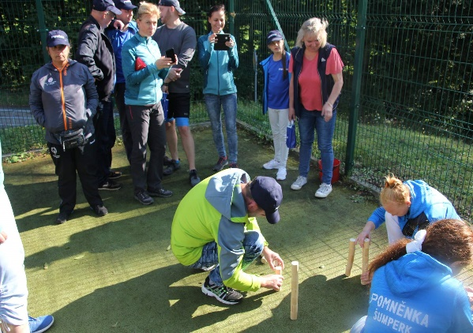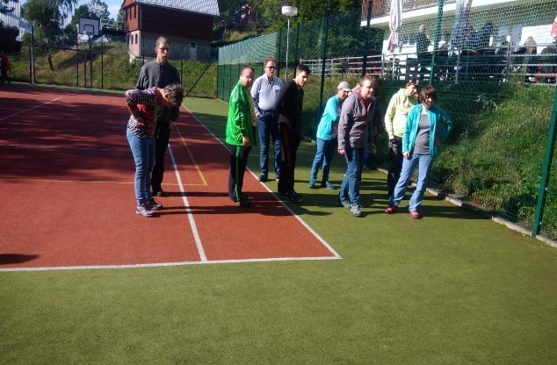

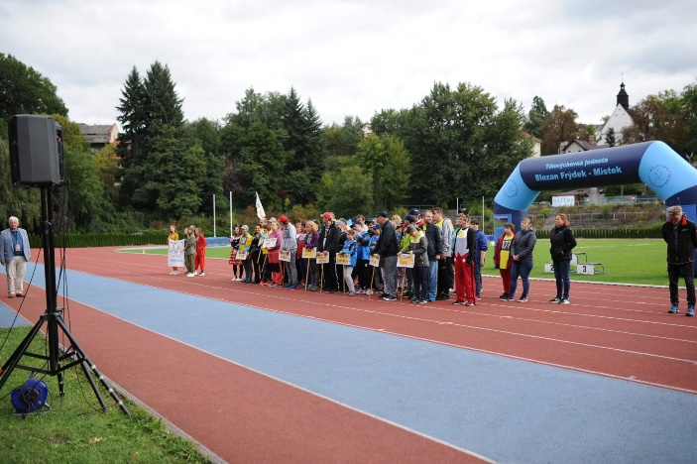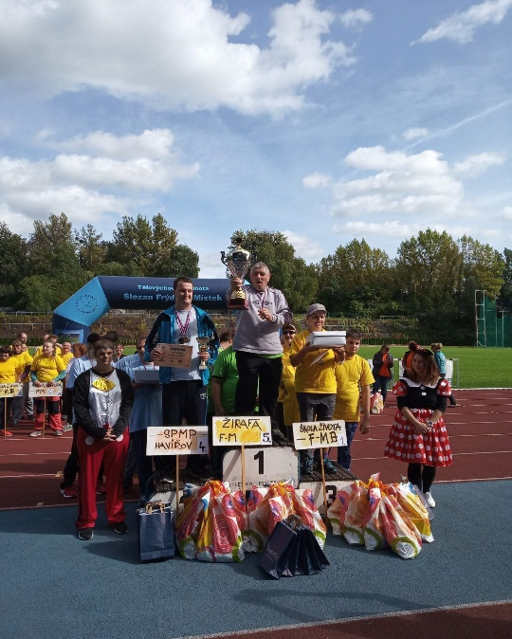

Kateřina Mališová

Prázdninový provoz

- Ráj dřevěných soch na Ostravici

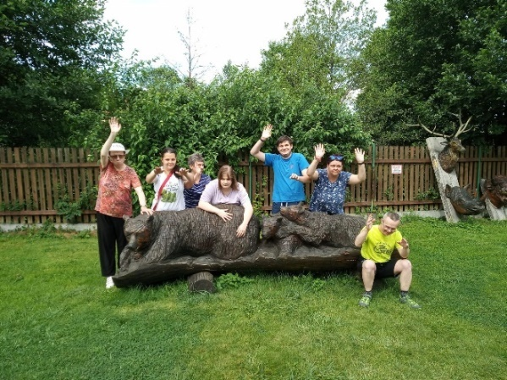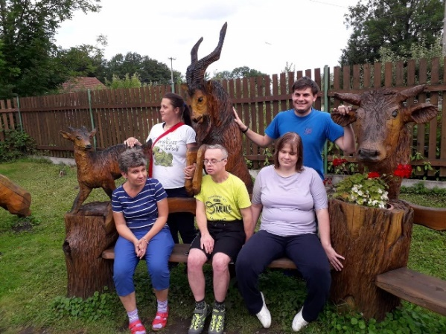

- Stará Ves nad Ondřejnicí – výstava historických kočárků

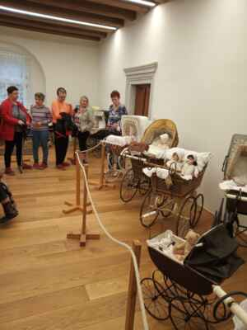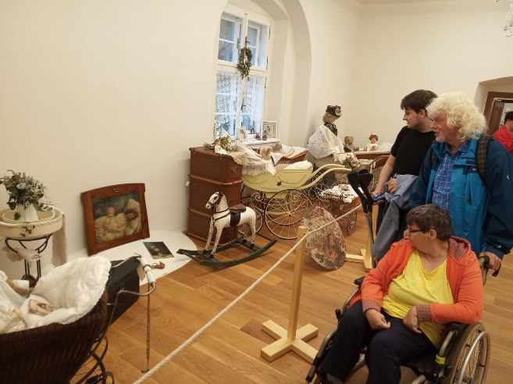

- Komentovaná prohlídka kostela svatého Jakuba v Místku
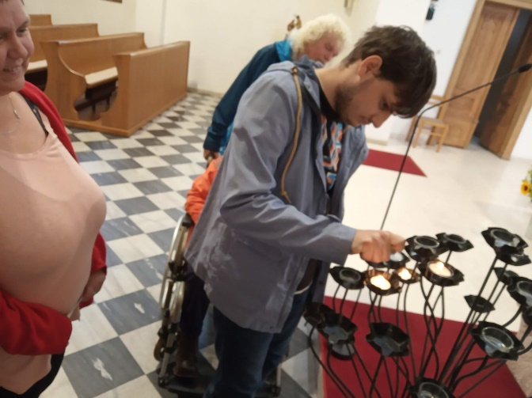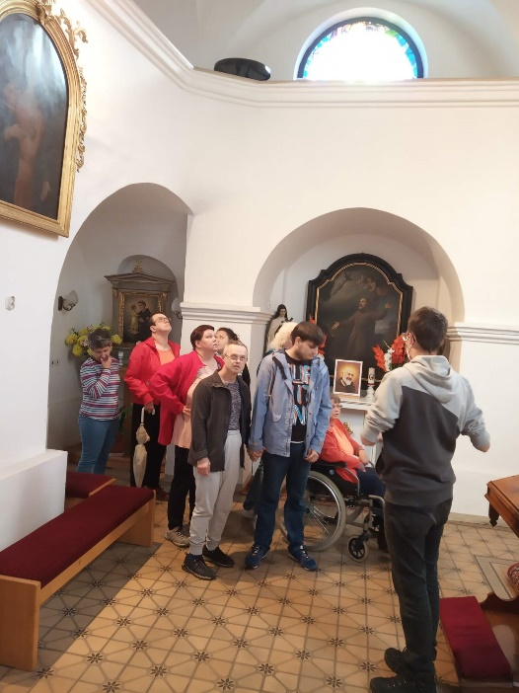

- Chlebovice-Dům včelařů-opékání párků
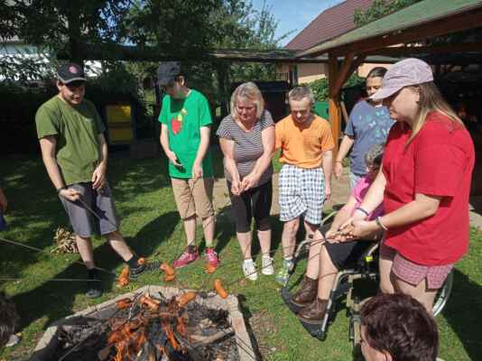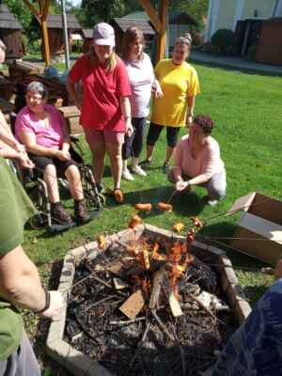

- Komentovaná prohlídka Baziliky Navštívení Panny Marie

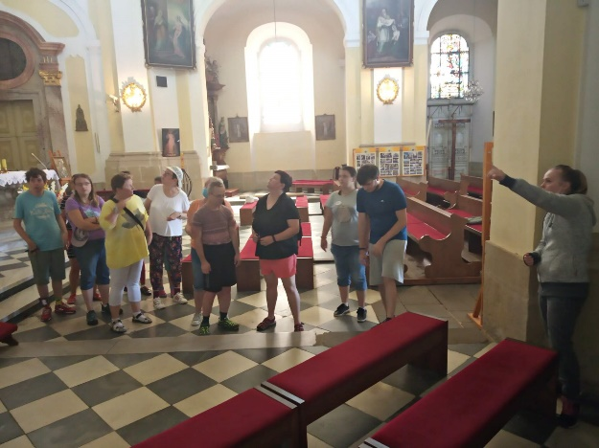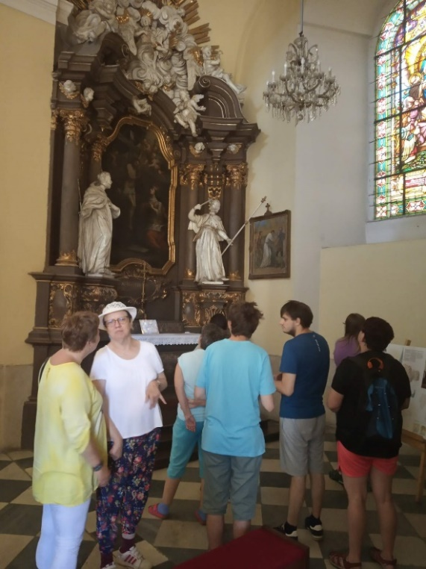

- Výlet na Radhošť

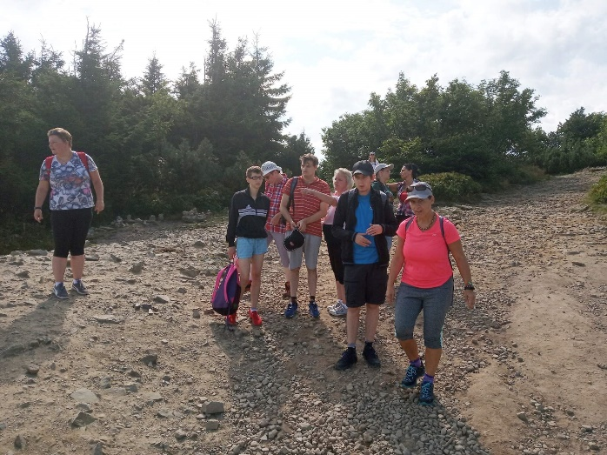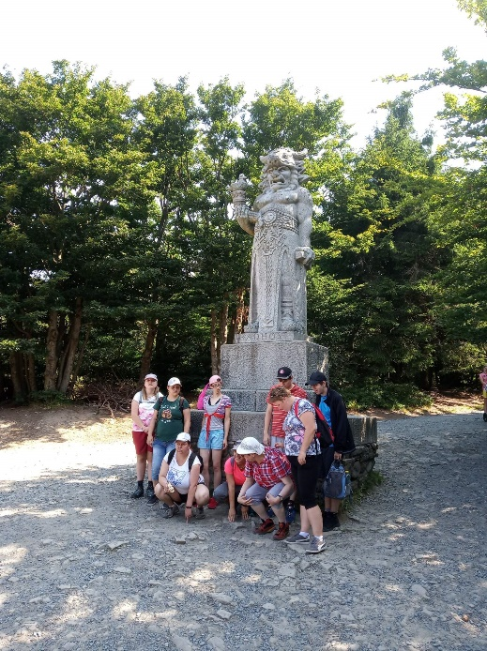

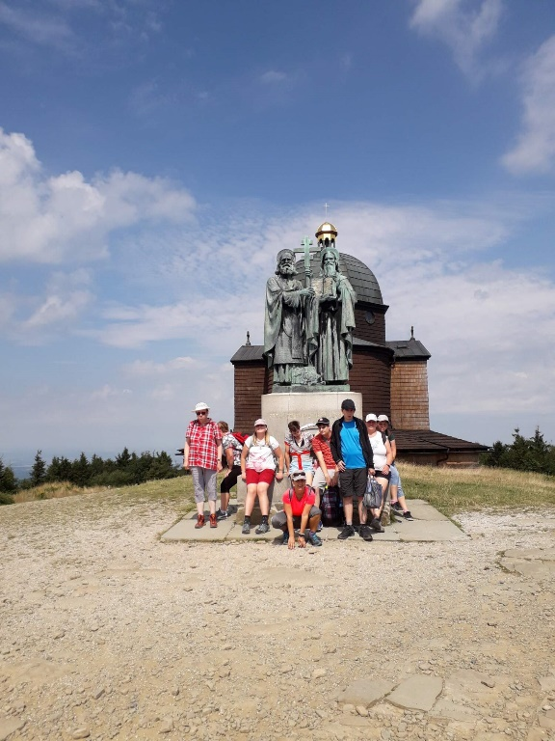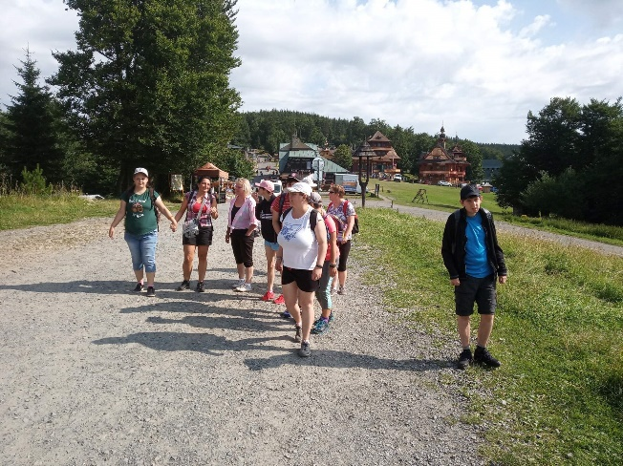

- Procházka kolem přehrady Olešná

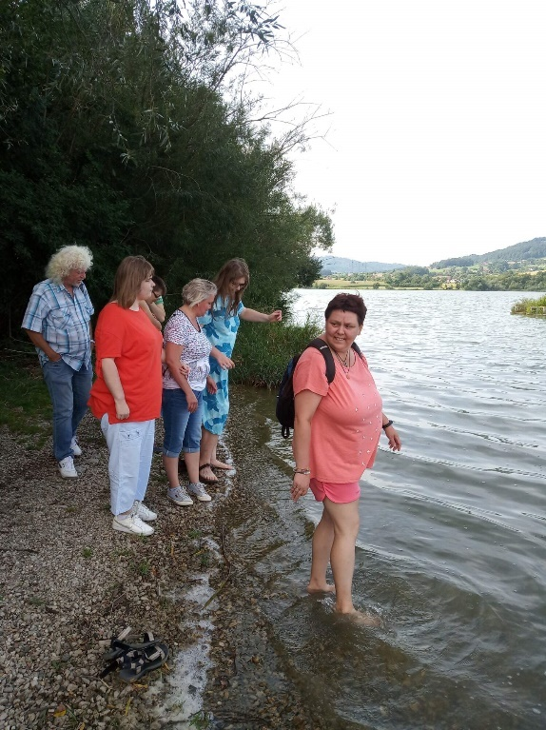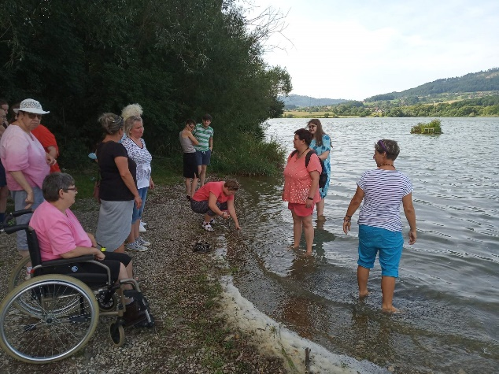

6. Zpráva o hospodaření

VÝSLEDEK HOSPODAŘENÍ | -492.315,23 Kč

PŘÍJMY CELKEM | 5.278.655,96 Kč
Příjmy na provoz ŠŽ | 5.050.285,96 Kč
1. Dotace MSK-MPSV | 1.844.000,- Kč
2. Dotace Město Frýdek-Místek | 193.500,- Kč
4. Dotace Město Frýdlant | 12.000,- Kč
5. Dotace MSK | 0,- Kč
6. Dary Obecních úřadů | 27.300,- Kč
7. Dary sponzorů | 88.377,- Kč
8. Uživatelé služeb | 912.803,- Kč
9. Účastnické příspěvky | 39.943,- Kč
10. úrok – běžný a spořící účet | 121.96 Kč
11.Úřad práce | 1.752.241,-Kč
12.Tržby z prodeje výrobků a služeb | 180.000,-Kč
Příjmy na ostatní aktivity | 228.370,- Kč
1. Olympiáda | 104.750,- Kč
2. Zimní hry | 13.100,-Kč
3. Večírek | 15.000,- Kč
4. Klub | 17.000,- Kč
5. Svačiny | 34.350,- Kč
6. Bazén | 37.340,-Kč
7. Vaření | 6.830,- Kč
8. VÝROBA | 0,- Kč

VÝDAJE CELKEM | 5.770.971,19 Kč
Výdaje na provoz ŠŽ | 5.559.109,19 Kč
1. Spotřební materiál | 11.498,08 Kč
2. Spotřeba energie | 96.264,- Kč
3. Opravy a udržování | 18.469,- Kč
4. Cestovné | 10.303,- Kč
5. Náklady na reprezentaci | 13.192,- Kč
6. Služby | 209.139,11 Kč
7. Mzdy | 3.792.246,- Kč
8. Sociální pojištění | 1.196.607,- Kč
9. Ostatní sociální náklady | 0,- Kč
10. Daň silniční | 2.370,- Kč
11. Ostatní daně a poplatky | 3.484,- Kč
12. Dary | 0,- Kč
14. Odpisy | 205.537,- Kč

Výdaje na ostatní aktivity | 211.862,- Kč
1. Olympiáda | 105.717,- Kč
2. Zimní hry | 14.790,- Kč
3. Večírek | 6.500,- Kč
4. Klub | 17.000,-Kč
5. Svačiny | 58.257,- Kč
6. Bazén | 0,-Kč
7. Vaření | 9.598,- Kč
8. VÝROBA | 0,- Kč

7. Výrok a zpráva Dozorčí rady

Složení dozorčí rady:

Předseda: Mgr.Vlasta Slováčková
Člen: Mgr.Petra Vokounová
Člen: Mgr. Mirislav Maďa

Dozorčí rada zasedala dne ……………. a kontrolovala správnost využití vlastních finančních prostředků a prostředků státních dotací na provoz Handicap centra Škola života Frýdek-Místek, o.p.s. za rok 2021.
V této souvislosti Dozorčí rada kontrolovala záznamy účetních operací v peněžním deníku a k nim příslušné doklady a výpisy z účtu.
Handicap centrum Škola života Frýdek-Místek, o.p.s. má založeny dva účty u ČSOB Frýdek-Místek:

Běžný účet: 260 620 628/0300
Spořící účet: 263 323 397/0300

Výsledek revize hospodaření:

Dozorčí rada konstatuje, že:
podvojné účetnictví včetně pokladny vedla po celý rok účetní Ing.Marie Juhosová.

Vedení účetní agendy:

Účetnictví je vedeno formou podvojného účetnictví.
Provedená revize finančních prostředků k 31.12.2021 vykazuje stav:

Finanční hotovosti:…………………….4.760,-
Na běžném účtu:……………………195.697,3 Kč
Na spořícím účtu:…………………..780.570,93 Kč

Stav finančních prostředků na účtech a v hotovosti souhlasí se stavem v peněžním deníku.

V roce 2021 celkové výnosy:…….5.278.655,96 Kč
celkové náklady:…..5.770.971,19 Kč

Hospodářský výsledek:…………………. - 492.315,23 Kč

Pokladní doklady a výpisy z banky:

Provedená revize konstatuje že, na všechny výdaje a příjmy jsou vystaveny pokladní doklady, jež jsou doloženy prvotními doklady. Ztrátě dokladů je zabráněno jejich kopírováním a lepením.

Vyplácení mezd:

Vyplácení mezd je prováděno podle platných předpisů. Řádně je odváděna daň i platby na zdravotní a sociální pojištění.
V roce 2021 činil roční hrubý příjem ředitele společnosti …592.534,-Kč

Přehled o zaměstnancích:

Průměrný přepočtený počet zaměstnanců: …………………10,46
Z toho osoby zdravotně znevýhodněné: ………………….4,46
Počet zaměstnanců k poslednímu dni roku 2021 (fyzický stav): ……21

Přehled o majetku:

Inventura majetku Handicap centra Škola života Frýdek-Místek, o.p.s. byla provedena k datu 31.12.2021.
Invetarizační rozdíly nebyly zjištěny.

Celková pořizovací hodnota majetku ke dni 31.12.2021: ……..157.300,-Kč

Závěr k provedené revizi hospodaření:

Účetní evidence je vedena přehledně, veškeré finanční operace je možno okamžitě ověřit řádně zakládanými doklady a popisem předmětu účtování na košilce.

K hospodaření Handicap centra Škola života Frýdek-Místek, o.p.s. nejsou připomínky.
Veškeré dotace byly řádně a včas vyúčtovány poskytovatelům.

Revizi provedli:

Předeseda: Mgr. Vlasta Slováčková
Člen: Mgr. Petra Vokounová
Člen: Mgr.Miroslav Maďa

Kontroly v roce 2021:

Dne 25.8.2021 byla zahájena průběžná kontrola Úřadu práce ČR – krajské pobočky v Ostravě, kontaktního pracoviště Frýdek-Místek, jejimž předmětem bylo ověření obsazovaní zřízených chráněných pracovních míst a použití poskytnutého příspěvku v souladu s Dohodou č.FMA-P/2017 ze dne 2. května 2017.
V průběhu kontroly bylo zjištěno porušení ustanovení čl.II, bodu 14, kdy zaměstnavatel písemně neoznámil úřadu práce den a způsob skončení pracovního poměru zaměstnance CHPM, a to nejpozději do 10 pracovních dnů ode dne jeho skončení.
Dále bylo zjištěno porušení ustanovení čl.II, bodu 13, kdy zaměstnavatel nedoložil úřadu práce pracovní smlouvu s novým zaměstnancem CHPM nejpozději do 10 dnů ode dne vzniku pracovního poměru.
Následně byla Finančním úřadem pro Moravskoslezský kraj Oddělením kontroly zvláštních činností III provedena daňová kontrola.
Závěr-nedodržením podmínek uvedených v čl. II, bodu 13 a 14 Dohody došlo k porušení rozpočtové kázně podle zákona č.218/200 Sb., o rozpočtových pravidlech a o změně některých souvisejících zákonů ve smyslu ustanovení § 44 odst.1 písm. b) rozpočtových pravidel což je v souladu s článkem VI bodu III Dohody postihováno odvodem podle § 44a odst.4 písm.a) rozpočtových pravidel, a to 5% z celkové částky, v níž byla porušena rozpočtová kázeň.

8. Finanční rozvaha realizace projektu sociálních služeb v roce 2022
ROZPOČET NA ROK 2022
Skladba jednotlivých předpokládaných výdajů k zajištění provozu sociální služby v roce 2022
1. Provozní náklady celkem |  | 632 000
1.1 Materiálové náklady |  | 114 000
 | kancelářské potřeby | 20 000
 | vybavení DDHM do 40 tis. | 25 000
 | pohonné hmoty | 35 000
 | hygienické a čistící prostředky | 14 000
 | pracovní a studijní materiál | 20 000
1.2 Nemateriálové náklady |  | 518 000
1.2.1 Energie |  | 340 000
 | elektřina | 100 000
 | teplo | 200 000
 | vodné a stočné | 40 000
1.2.2 Opravy a udržování |  | 49 000
 | běžná údržba | 15 000
 | oprava a údržba el. Přístrojů | 4 000
 | oprava a údržba automobilů | 30 000
1.2.3 Cestovné |  | 20 000
1.2.4 Ostatní služby |  | 109 000
 | telefony, internet | 24 000
 | poštovné | 2 500
 | poplatek televize, rozhlas | 2 500
 | školení, kurzy | 20 000
 | zákonné pojištění, pojištění odpovědnosti | 20 000
 | pojištění aut | 40 000
2. Osobní náklady celkem |  | 5 180 000
2.1 Mzdové náklady |  | 3 860 000
 | hrubé mzdy | 3 800 000
 | OON a DPP | 60 000
2.2 Odvody na sociální a zdravotní pojištění |  | 1 320 000
CELKOVÉ NÁKLADY NA REALIZACI SLUŽBY: |  | 5.812.000
Předpokládané zdroje k zajištění provozu sociální služby v roce 2022.
1. Veřejné zdroje |  | 2 362 000
 | MPSV | 1 825 000
 | Město Frýdek-Místek, sociální odbor | 250 000
 | Město Frýdek-Místek, ostatní | 134 000
 | Jiné obce | 153 000
2. Soukromé zdroje |  | 3 450 000
 | Příjmy od uživatelů | 1 600 000
 | Jiné (sponzoring, prodej, dary, atp.) | 1 850 000
CELKOVÉ VÝNOSY K REALIZACI SLUŽBY: |  | 5 812 000
9. Spolupráce s ostatními organizacemi

Vzhledem k obtížné situaci, spojené s omezujícími proti epidemiologickými opatřeními jsme nemohli zajistit pro naše klienty, kamarády a známé všechny obvyklé sportovní, kulturní a společenské aktivity, stejně tak jako v minulých letech. Při zajištění těch, které se nám zorganizovat podařilo, jsme spolupracovali s těmito školami a organizacemi:
SŠŘ Frýdek-Místek, SŠGOS Frýdek-Místek, SSOŠ Frýdek-Místek, SZŠ Frýdek-Místek, Žirafa-Integrované centrum Frýdek-Místek, SPMP ČR pobočný spolek Bruntál, Místní organizace SPMP ČR Havířov, Včelařské muzeum Chlebovice, BONA HELPO, s.r.o., Statutární město Frýdek-Místek, ZŠ a MŠ Naděje Frýdek-Místek, ZŠ MŠ SŠ speciální ul. Pionýrů, speciální školy z polských Krapkowic a Kedzierzyn-Koźle, Handicap centrum Srdce Poděbrady, o.p.s., Úsvit zařízení SPMP Havlíčkův Brod, Zelený dům pohody Hodonín, p.o., Sportovní a relaxační centrum Kotelna ve Frýdlantu nad Ostravicí, klub Skijáků moravských.

10. Zlatá listina dárců, sponzorů a mecenášů 2021
Ze zprávy o hospodaření vyplývá, že provoz Handicap centra Škola života Frýdek-Místek, o.p.s. by nebylo možno zajistit jen z příspěvků uživatelů a dotací. Velkou část nákladů pomáhají uhradit dárci a sponzoři.

Účetní jednotka získala v účetním období tyto dary a granty:
Poskytovatel | Forma | Částka / Hodnota | Osvobozeno §19b
Obec Ostravice | Finanční | 5.000,00 | 5.000,00
ALFA HEAT CZ, s.r.o. | Finanční | 1.000 | 1.000
Obec Soběšovice | Finanční | 10.000,00 | 10.000,00
GO STEEL Frýdek-Místek a.s. | Finanční | 30.000,00 | 30.000,00
Obec Metylovice | Finanční | 6.000,00 | 6.000,00
Krobotová Helena MUDr. | Finanční | 5.000,00 | 5.000,00
Obec Fryčovice | Finanční | 5.000,00 | 5.000,00
Obec Mistrovice | Finanční | 1.000,00 | 1.000,00
Obec Nýdek | Finanční | 300,00 | 300,00
AL Pergoly s.r.o. | Finanční | 6.000,00 | 6.000,00
Jan Tomek | Finanční | 3.000,00 | 3.000,00
CDS – VIROPLASTIC CZ s.r.o. | Finanční | 15.000,00 | 15.000,00
TS a.s. | Finanční | 10.000,00 | 10.000,00
MANGART s.r.o. | Finanční | 5.000,00 | 5.000,00
Z.J. conzulting spol. s.r.o. | Finanční | 5.000,00 | 5.000,00
MUDr. Zuzana Zaklová | Finanční | 2.000,00 | 2.000,00
Ing. Jan Synek | Finanční | 100,00 | 100,00
Bronislava Krenarová | Finanční | 1.000,00 | 1.000,00
Ivo Panák | Finanční | 3.000,00 | 3.000,00
Jarmila Rýznarová | Finanční | 1.500,00 | 1.500,00
Kryštof Kratochvíl | Finanční | 777,00 | 777,00
Celkem finanční dary |  | 115.677,00 | 115.677,00

Nefinanční dary:
MUDr. Bohuslav Mičaník ( kuchyňská linka a vybavení kuchyně) 20.000,-
Zero obaly/party Palkovice (drogistické a kancelářské zboží – olympiáda)
Potraviny Novák a spol. Frýdek-Místek (zajištění pitného režimu – olympiáda)
Kalma a.s. Frýdek-Místek (zajištění svačin sportovců – olympiáda)
Pekařství Boček Krmelín (zajištění svačin sportovců – olympiáda)
Mattes Corp. s.r.o. Frýdek-Místek (drogistické zboží – odměny olympiáda)
Pivovar Radegast Nošovice (reklamní předměty – odměny olympiáda

Dotace
Účetní jednotka získala v účetním období tyto dotace:
Poskytovatel | Forma | Částka / Hodnota | Osvobozeno §19b
Moravskoslezský kraj – MPSV | finanční | 1.844.000,- | 1.844.000,-
Úřad práce ČR (CHTP) | finanční | 1.752.241,- | 1.752.241,-
Statutární město Frýdek-Místek | finanční | 258.000,- | 258.000,-
Statutární město Frýdek-Místek (olympiáda) | finanční | 50.000,- | 50.000,-
Statutární město Frýdek-Místek (spol.klub) | finanční | 17.000,- | 17.000,-
Statutární město Frýdek-Místek (večírek) | finanční | 15.000,- | 15.000,-
Město Frýdlant nad Ostravicí | finanční | 12.000,- | 12.000,-
KO SPMP ČR Bruntál (olympiáda) | finanční | 60.000,- | 60.000,-
KO SPMP ČR Bruntál (zimní hry) | finanční | 30.000,- | 30.000,-
Celkem |  | 4.038.241,- | 4.038.241,-

Poskytnuté zdroje byly v plném rozsahu vyčerpány. Poskytnuté zdroje byly neinvestičního charakteru.

Mezi rozvahovým dnem a okamžikem sestavení účetní závěrky nenastaly žádné významné skutečnosti.
Rozvaha k 31.12.2021
 |  |  | číslo | Stav k prvnímu dni | Stav k posled. dni
Označení | AKTIVA |  | řádku | účetního období | účetního období
a | b |  | c | 1 | 2
A. | Dlouhodobý majetek celkem | Součet A.I. až A.IV. | 1 | 694.562,00 | 646.325,00
A. II. | Dlouhodobý hmotný majetek celkem |  | 3 | 988.779,00 | 1.146.079,00
A. IV. | Oprávky k dlouhodobému majetku celkem |  | 5 | -294.217,00 | -499.754,00
B. | Krátkodobý majetek celkem | Součet B.I. až B.IV. | 6 | 1.693.413,09 | 1.170.527,23
B. I. | Zásoby celkem |  | 7 | 168.382,00 | 164.732,00
B. II. | Pohledávky celkem |  | 8 | 157.334,00 | 13.337,00
B. III. | Krátkodobý finanční majetek celkem |  | 9 | 1.356.267,09 | 981.028,23
B. IV. | Jiná aktiva celkem |  | 10 | 11.430,00 | 11.430,00
 | Aktiva celkem | Součet A. až B. | 11 | 2.378.975,09 | 1.816.852,23
 |  |  | číslo | Stav k prvnímu dni | Stav k posled. dni
Označení | PASIVA |  | řádku | účetního období | účetního období
a | b |  | c | 3 | 4
A. | Vlastní zdroje celkem | Součet A.I. až A.II. | 12 | 1.970.303,57 | 1.430.988,34
A. I. | Jmění celkem |  | 13 | 1.658.119,63 | 1.513.047,57
A. II. | Výsledek hospodaření celkem |  | 14 | 312.183,94 | -82.059,23
B. | Cizí zdroje celkem | Součet B.I. až B.IV. | 15 | 417.671,52 | 385.863,89
B. II. | Dlouhodobé závazky celkem |  | 17 | 46.000,00 | -14.948,80
B. III. | Krátkodobé závazky celkem |  | 18 | 371.671,52 | 400.812,69
 | Pasiva celkem | Součet A. až B. | 20 | 2.387.975,09 | 1.816.852,23

Výkaz zisků a ztrát 2021
 |  |  |  | Činnosti
Označení | TEXT |  | Číslo | Hlavní | Hospodářská | Celkem
 |  |  | řádku | 5 | 6 | 7
A. I. | Spotřebované nákupy a nakupované služby |  | 2 | 533.563,99 |  | 533.563,99
A. III. | Osobní náklady |  | 4 | 4.961.853,00 |  | 4.961.853,00
A. IV. | Daně a poplatky |  | 5 | 5.854,00 |  | 5.8545,00
A. V. | Ostatní náklady |  | 6 | 35.163,20 |  | 35.163,20
A. VI. | Odpisy, prodaný majetek, tvorba a použití rezerv a opravných položek |  | 7 | 205.537,00 |  | 205.537,00
 | Náklady celkem | Součet A.I. až A.VIII. | 10 | 5.741.971,19 |  | 5.741.971,19
B. I. | Provozní dotace |  | 12 | 3.892.741,00 |  | 3.892.741,00
B. II. | Přijaté příspěvky |  | 13 | 115.677,00 |  | 115.677,00
B. III. | Tržby za vlastní výkony a za zboží |  | 14 | 1.056.171,00 | 184.945,00 | 1.241.116,00
B. IV. | Ostatní výnosy |  | 15 | 121,96 |  | 121,96
 | Výnosy celkem | Součet B.I. až B.V. | 17 | 5.064.710,96 | 184.945,00 | 5.249.655,96
C. | Výsledek hospodaření před zdaněním | ř. 17 - (ř. 10 - ř.9) | 18 | -677.260,23 | 184.945,00 | -492.315,23
D. | Výsledek hospodaření po zdanění | ř. 18 - ř. 9 | 19 | -677.260,23 | 184.945,00 | -492.315,23

Datum sestavení: 1.6.2022
Sestavil: Kovaříková Jana
Statutární orgán: Žáček Antonín

11. Závěr

Na závěr bych chtěl ještě jednou poděkovat Moravskoslezskému kraji, Statutárnímu městu Frýdek – Místek, okolním obcím, firmě Bona Helpo a všem našim sponzorům, podporovatelům a přátelům za pomoc, kterou nám poskytují.
Poděkování taky patří všem našim klientům a jejich rodičům a opatrovníkům za to, že si vybrali naše zařízení a pravidelně jej navštěvují.
Naší vizí do budoucna nadále zůstává poskytování sociálních služeb na špičkové úrovni a od roku 2022 rozšíření denního stacionáře o nové prostory.
Tato Výroční zpráva byla předložena podle zákona o obecně prospěšných společnostech ředitelem Handicap centra Škola života Frýdek-Místek, o.p.s. Byla přezkoumána Dozorčí radou, autorizovaným auditorem a schválena Správní radou. Založena bude ve sbírce listin rejstříkového soudu na portálu www.justice.cz a na našich webových stránkách www.skolazivota.wbs.cz.

Antonín Žáček

